PRESSEMITTEILUNG Kontakt: ITW Test & Measurement Italia S.r.l.
Instron CEAST Division
Erica Deserti
Marketing Communications
Via Airauda, I-10044 Pianezza (TO)
Tel.: +39 011 9685502 erica_deserti@instron.com
Neue Schmelzindex-Prüfgeräte sparen Zeit und steigern Wiederholbarkeit
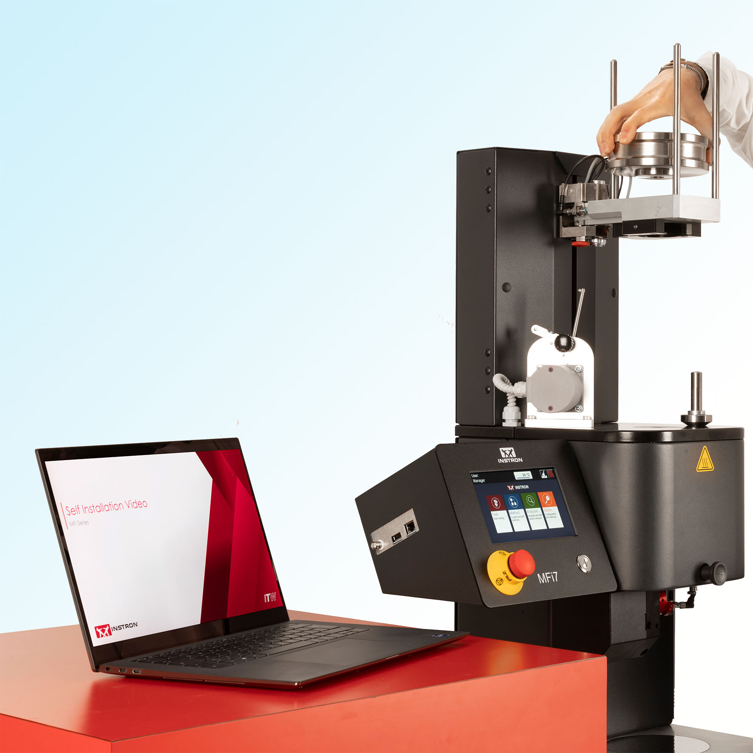
Das neue Schmelzindex-Prüfgeräte MFi7 von Instron bei der schnellen, softwareunterstützten Selbstinstallation. @Instron
Pianezza (TO)/Italien, Mai 2023 – Mit den Typen MFi5 und MFi7 präsentiert Instron eine neue Generation von Schmelzindex-Prüfgeräten für vielfältige Aufgaben, von der Überwachung des Wareneingangs über die Produktentwicklung bis zur Prozesskontrolle. Das kompakte, manuell zu bedienende MFi5 eignet sich dank voreingestellter Methoden optimal für schnelle und zuverlässige Messungen, während sich das modular aufgebaute MFi7 flexibel an wachsende Prüfumfänge anpassen lässt. Beide eignen sich für Prüftemperaturen von 50 °C bis 450 °C und sind mit Prüfgewichten von 0,1 bis 21,6 kg ausgestattet. Der Kolbenwegaufnehmer mit 0,005 mm Auflösung und die auf 0,02 mm genaue Kolbenpositionierung ermöglichen besonders genaue Messungen. Damit decken sie den gesamten Anforderungsbereich der Standard-Schmelzindexprüfungen entsprechend ISO 1133 und ASTM D1238, Methode A, B und C ab. Die Bedienung erfolgt jeweils per kapazitivem 7"-Farb-Touchscreen.
Optionale Ausstattungen für MFi5 und MFi7 sind eine motorbetriebene Schmelze-Schneidevorrichtung für das präzise, nach Zeit (mit 0,01 s Genauigkeit) oder Position wiederholbare Abtrennen des Extrudats. Ebenfalls optional sind die automatische Öffnung des Düsenverschlusses, spezielle Kolben für leichtfließende Materialien mit sehr hohem MFR (1600 g/10 min und mehr) und die Verwendung besonders korrosions- und verschleißfester Stähle für Zylinder, Kolben und Matrizen.
Verkürzte Prüfzyklen bei hoher Betriebssicherheit
Als zusätzliches Standardelement des MFi7 übernimmt eine motorisierte Hebevorrichtung das automatische, vom Bediener unabhängige Aufbringen der Prüfgewichte für genauere, wiederholbare und zuverlässige Prüfergebnisse. Ein leicht lösbares Düsenrückhaltesystem erleichtert die Reinigung, so dass die Prüfung schnell wieder aufgenommen werden kann. Eine automatische Materialverdichtung arbeitet mit konstantem Druck und sorgt so ebenfalls ein Plus an Genauigkeit und Wiederholbarkeit. Die automatisierte Spülung und Zylinderreinigung ermöglichen die mühelose, schnelle Entleerung der im Zylinder verbliebenen Materialien nach Abschluss der Prüfung. Die Steuerung der Verdichtungs- und Entleerungsphasen durch die Wägezelle vermeidet bedienerspezifische Einflüsse und kann so die Effizienz des Labors und die Konsistenz der Prüfergebnisse erhöhen. Am Ende eines jeden Tests entfallen zeitaufwändige Reinigungsarbeiten. Optionen für das MFi7 sind ein manueller Massenselektor für zusätzliche Bediensicherheit sowie eine Sicherheitsabdeckung, die den unbeabsichtigten Zugang zu den Prüfbereichen der Maschine verhindert.
Drei Eingaben über die Benutzeroberfläche des Bedienfeldes reichen, um Testmethoden schnell und einfach zu erstellen. Benutzerberechtigungen lassen sich individuell einrichten. Die Prüfergebnisse werden in Form von Echtzeitdiagrammen dargestellt. Die auf jedem Bildschirm angebotene Live-Hilfe reduziert die Anzahl der erforderlichen Schulungen für neue Bediener zu reduzieren, und sie trägt dazu bei, kostspielige Fehler während der Prüfung zu vermeiden.
Komfortabel mit der Bluehill® Melt Software
Die MFi-Serie wird von der Software Bluehill® Melt von Instron unterstützt. Ausgestattet mit leicht verständlichen Symbolen und Arbeitsabläufen, erleichtert sie die Schulung von Anwendern und die Einrichtung von Prüfungen. Testmethoden lassen sich für eine beliebige Zahl von Empfängern bereitstellen, mehrere Messsysteme über ein Netzwerk verwalten, Berichte automatisiert erstellen, abspeichern und exportieren.
Schnell von der Idee zur Inbetriebnahme, Service 24/7
Das jeweilige, anwendungsspezifisch optimale Schmelzindex-Messgerät lässt sich mit Hilfe eines online verfügbaren, interaktiven und intuitiv bedienbaren Konfigurators zusammenstellen. Nach Auftragserteilung setzt Instron sein smartes Bestandsmanagement und effiziente Produktionsabläufe ein, um kurze Lieferzeiten zu realisieren. Im Prüflabor erläutern dann Videos die Maßnahmen zur Selbstinstallation und zur unmittelbaren Inbetriebnahme des Systems.
Um die Produktivität zu sichern, Risiken zu reduzieren und Ausfallzeiten zu minimieren, stehen rund um die Uhr Support-Teams bereit, die technische Fragen beantworten. Ein Team von mehr als 300 Servicetechnikern hilft Kunden von Instron weltweit vor Ort bei der Behebung von Problemen. Dazu trägt die InSkill App als KI-gesteuertes Support-Tool bei, über die sich unter anderem Supportanfragen stellen und die Kalibrierungszertifikate sowie die Servicehistorie des spezifischen Systems einsehen lassen.
VERFAHREN A (ISO 1133-1/-2*, ASTM D1238), ein für die grundlegende Qualitätskontrolle weit verbreitetes Verfahren, ist eine Massenmessungsmethode, bei der der Bediener Portionen des extrudierten Materials in genauen Zeitabständen wiegen muss. Das Ergebnis der Melt Mass-Flow Rate (MFR) erhält man direkt durch Division der Extrudatmasse durch die entsprechende Extrusionszeit. Die Normen empfehlen dieses Verfahren für MFR im Bereich von 0,15 - 50 g/10 min.
VERFAHREN B (ISO 1133-1/-2*, ASTM D1238), das gebräuchlichste Verfahren für Schmelzindex-Messungen, ist ein Volumenmessverfahren, wobei das Gerät einen Kolbenwegaufnehmer (Encoder) und ein synchronisiertes Zeitmessgerät verwendet, um einen halbautomatischen Test durchzuführen. Das Gerät berechnet die Schmelze-Volumen-Fluss Rate (MVR) und multipliziert diese mit der Schmelzedichte, was einen MFR-Wert ergibt. Der Wert der Schmelzedichte kann entweder im Voraus bekannt sein oder vom Gerät anhand der Extrudatmasse berechnet werden.
VERFAHREN C (ASTM D1238) ist eine Abwandlung von Verfahren B und gilt für schnellfließende Materialien (z. B. MFR von 50 g/10 min oder mehr). Es erfordert eine andere Matrizengeometrie ("Half Die") und eine Stopfvorrichtung, um ein übermäßiges Auslaufen des Materials zu vermeiden, bevor die Messungen beginnen. Die Verwendung von Half Die ist auch von der ISO als Option in den Verfahren A und B vorgesehen.
Instron ist ein weltweit führender Hersteller von Prüfsystemen für die Werkstoff- und Bauteilprüfung, mit denen unterschiedlichste Materialien von weichem Körpergewebe über hochfeste Werkstoffe bis hin zu ganzen Fahrzeugen untersucht werden. Instron-Prüfsysteme werden für Zug-, Druck & Torsionsprüfungen, zyklische Versuche, Ermüdungsprüfungen, Schlagprüfungen, mehraxiale Prüfungen, rheologische Untersuchungen eingesetzt. Instron bietet eine breite Palette von Lösungen aus einer Hand, ergänzt durch lokalen Service und technischen Support. Das umfangreiche Serviceangebot von Instron beinhaltet die Unterstützung bei der Qualifizierung, Kalibrierung nach internationalen Normen, Maschinenumzug, Mitarbeiterschulung und vorbeugende Wartung. Instron-Kompetenzzentren weltweit gewährleisten, dass hinter jedem Instron-Prüfsystem der höchste Anspruch an Qualität und Kundenzufriedenheit steht. Durch die Mitarbeit in verschiedenen ASTM- und ISO-Ausschüssen erhält Instron Einblick in neueste Entwicklungen und Änderungen, die für unsere Kunden wichtig sind.
– – – – –
Redaktioneller Kontakt und Belege bitte an:
Dr.-Ing. Jörg Wolters, Konsens PR GmbH & Co. KG
Neu:
Hans-Böckler-Straße 20, D-63811 Stockstadt
Tel.: +49 (0) 6027 99005-13
mail@konsens.de, www.konsens.de
Liebe Kolleginnen und Kollegen, Presseinformationen von Instron mit Text sowie Bildern in druckfähiger Auflösung sind als Download verfügbar unter: www.konsens.de/instron-CEAST.html

